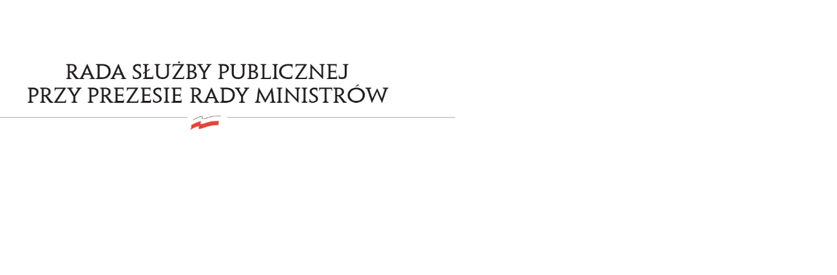
RSP.6414.11.2022.MB

Uchwała nr 19
Rady Służby Publicznej
z dnia 30 sierpnia 2022 r.

w sprawie: oceny przebiegu postępowania kwalifikacyjnego w służbie cywilnej w 2022 roku

Rada Służby Publicznej pozytywnie opiniuje przebieg postępowania kwalifikacyjnego w służbie cywilnej w 2022 roku.

